Cardfive 编辑软件使用说明
一.在Cardfive 制卡软件中找到Setup.exe 安装文件,双击该安装文件来完成制卡软件的安装。
二.在桌面找到Cardfive 软件的快捷方式,双击运行Cardfive 中文制卡软件.
三.软件基本功能介绍
a. Cardfive 中文制卡软件支持基本的文字,图象,照片,数字,条码等基本的功
能,支持数据库的连接.在整个制卡区中设计卡样，移动对象可以用鼠标或
方向键，挂接数据库后，整个对卡样的改变，既对整个数据库起作用。
b. Cardfive 中文制卡软件基本功能使用介绍:
1. 文本工具
在Cardfive 中文制卡软件的左侧单击文字工具,在制卡区域按住鼠
标左键,在制卡区域拖出一矩形区域,释放鼠标左键,在弹出的文字”属性”
框的默认文本框,输入要打印的文本,在单击”选择项”可以进行文本字体的
属性设置,在文本”属性”框的”基本设置”项中可以进行文本字体颜色的设
置,如下图:
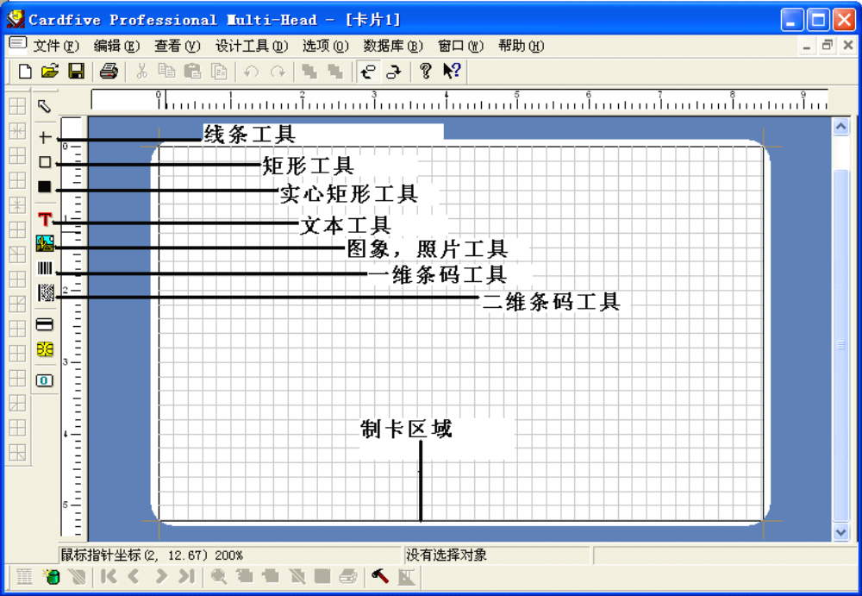

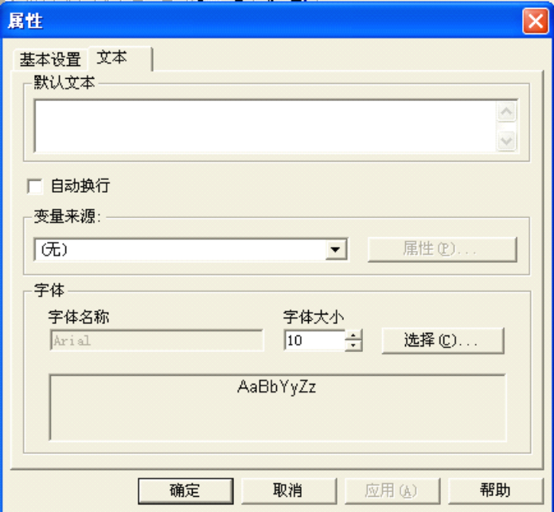
上面的文本设置完成后,单击文本”属性”框的”应用”项就可在制卡区域看到文本效果.要想再一次改变文本信息，在制卡区域双击要改变的文本即可。
2. 图象工具
在Cardfive 中文制卡软件的左侧单击图象工具,在制卡区域按住鼠标左键,在制卡区域拖出一矩形区域,释放鼠标左键,在弹出的图象”属性”框中单击“打开文件“项,选择需要的图象或照片,在”选项“中，”保持比例“项，可以控制图象在改变大小时，是否按比例改变，其它还有一些选项功能，用户感兴趣的话可以试一下，要使图象填充整个卡面，右件单击，选择”填充整个卡面“项，如下图:

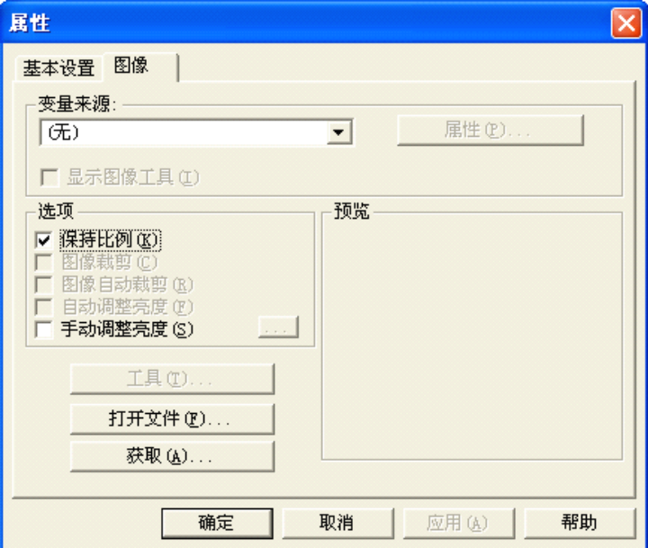
3. 条码工具
在Cardfive 中文制卡软件的左侧单击条码工具,在制卡区域按住鼠标左键,在制卡区域拖出一矩形区域,释放鼠标左键,在弹出的条码”属性”框的条码数据框,输入要打印的条码数据,在单击”类型”项可以进行条码类型的设置,在“条形码选项“项可以选择在条码下方显示数据与否，完成设置后，单击应用即可看到效果，如下图:
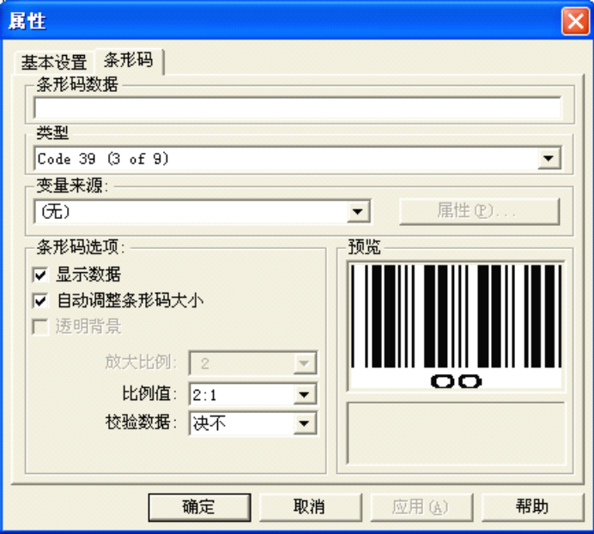
4. 其它工具
其它工具的用法与前面的工具类似。
四.数据库的挂接
1. 数据库的挂接是通过“数据库连接“中的ODBC 方式挂接的，它支持多种数据库格式，但其方式基本都一样，这里我们以文本数据库挂接为例。首先新建一个文本，命名为“文本数据库“，文本中数据间的分隔符，是以英文状态下的逗号来分隔的，这里我们假设存盘到F：盘，文本如下图：
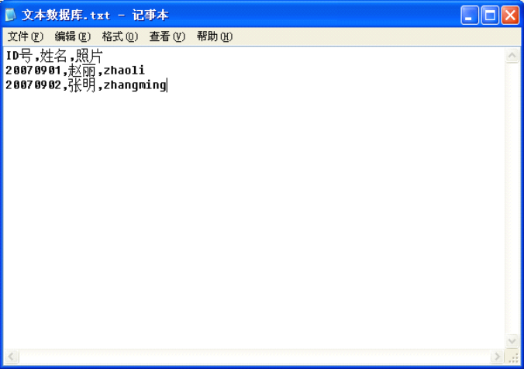
2. 数据库建好保存后，在Cardfive 软件中，单击菜单栏中的“数据库“项，再选择”连接“项，在出现的”选择ODBC 数据来源“属性框中，单击”ODBC 管理“，在出现的”ODBC 数据源管理器“框中，单击”添加“项，在弹出的”创建新数据源“属性框中选择文本类型的驱动，完成后，单击”确定“，在弹出的“ODBC TXT 安装”框中，输入数据源名，把“使用当前目录”复选框取消，选择新建文本数据库的位置，文件类型，选所有，单击“确定”，如下图：
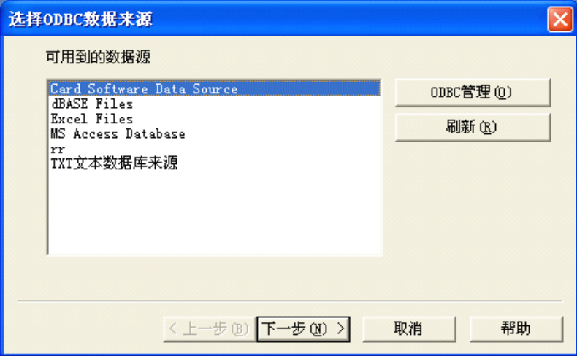

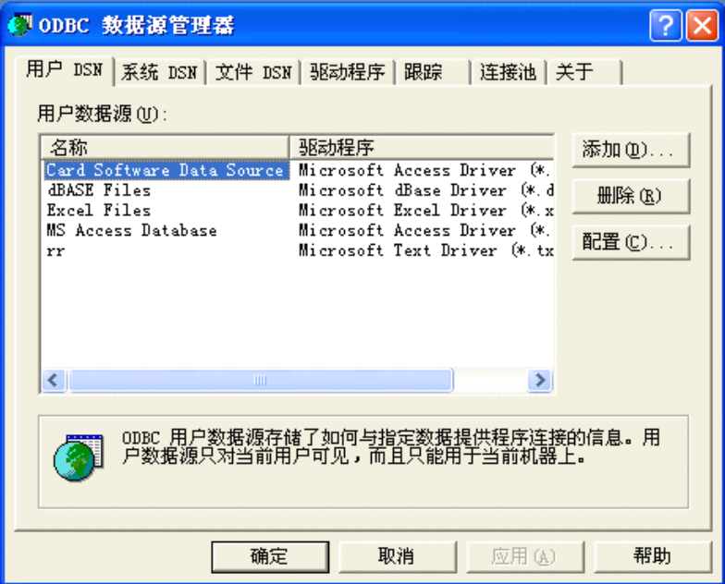

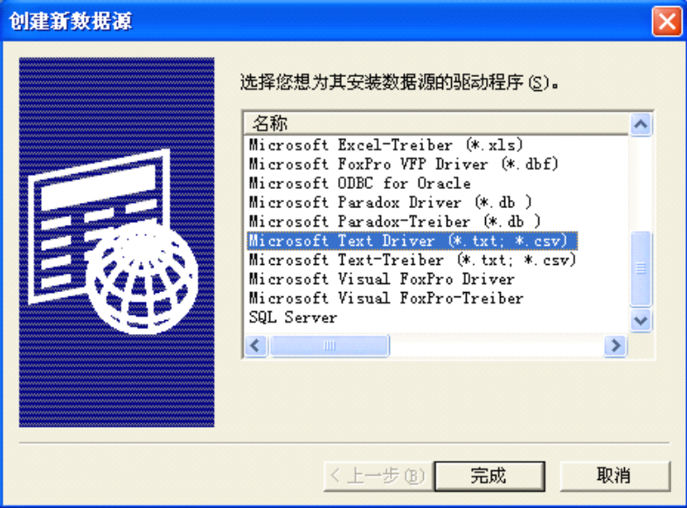

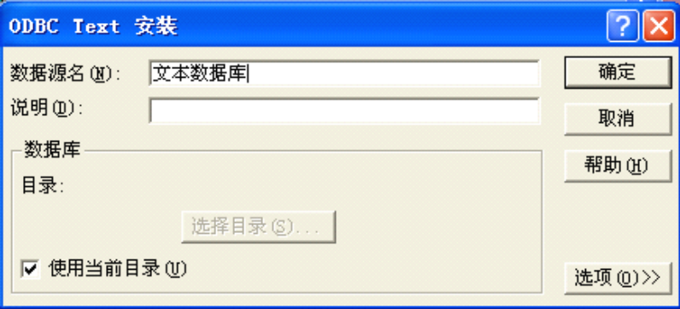
单击“确定”，返回上一层属性框，再单击“确定”，出现下图，单击“刷新”，选择“文本数据库”项，单击“下一步”项，来完成数据库的挂接。
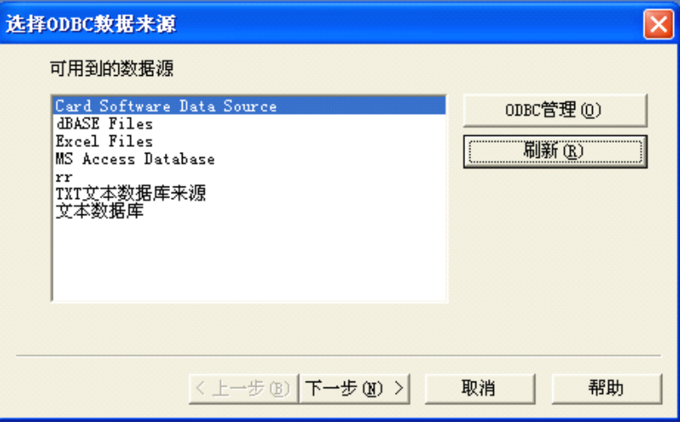
3. 将数据库中的数据导入制卡区中的文本，图象，条码等中，以文本和图象为例。
选择文本工具，在制卡区中拖一矩形区域，此时出现“属性”框，在属性框中的“变量来源”中选择“OFBC 来源”项，如图
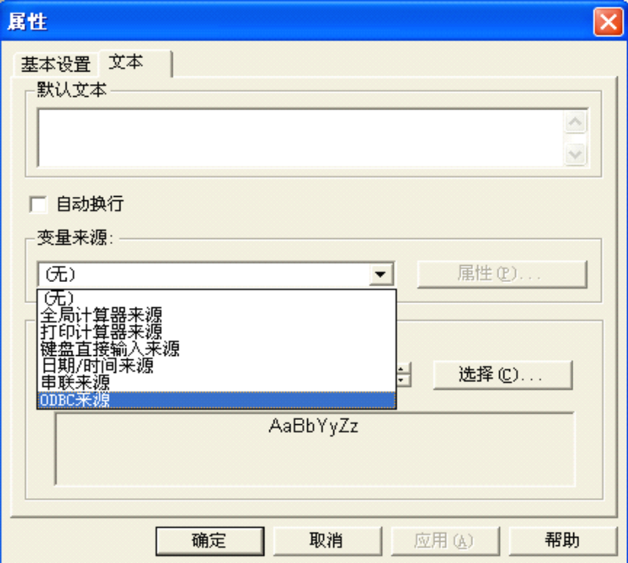
在出现的“选定列“框中选择所需的字段，单击“完成”，单击“应用”，在制卡区中可以看到挂上的文本这一字段的效果！
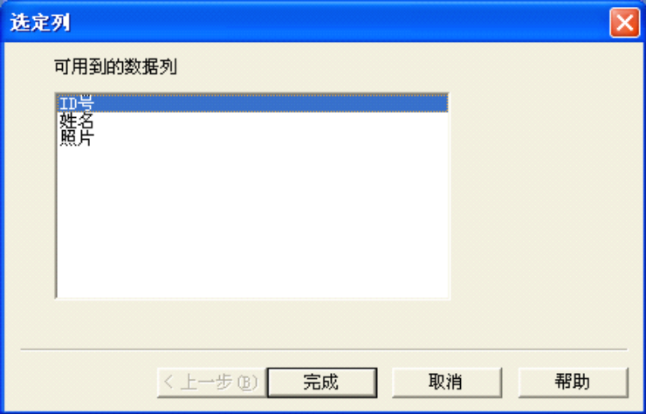
4. 在挂接图象列前，注意：要将图象和数据库放在同一文件夹中，数据库中的图象字段的名称和照片的名称要一一对应。选择图象工具，在制卡区中拖一矩形区域，此时出现“属性”框，在属性框中的“变量来源”中选择证卡打印机及耗材 “ODBC 指定图象文件”项，如图
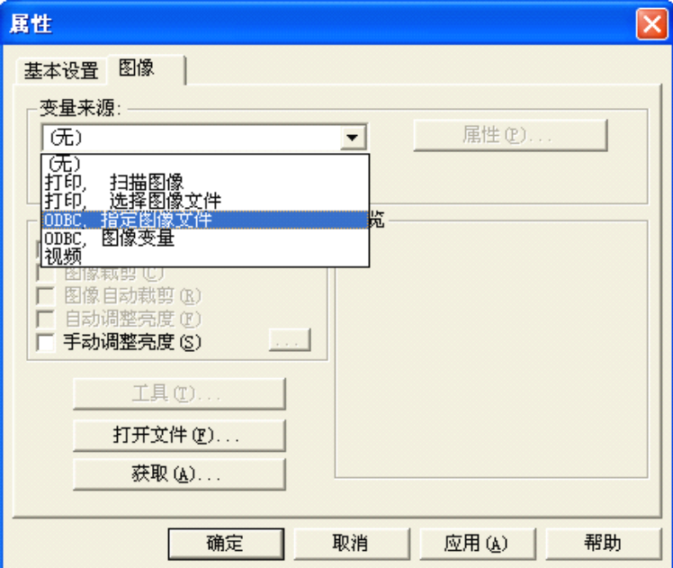
在出现的“ 选定列“ 框中选择所需的字段即照片， 单击“ 完成”。
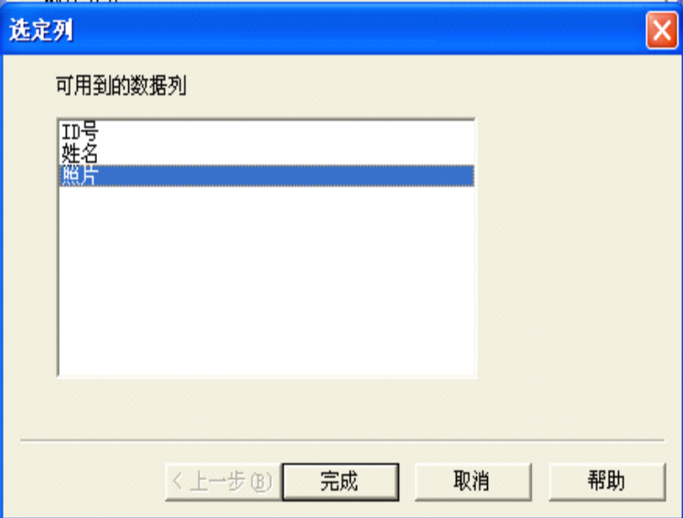
在出现的“ODBC 图象文件属性”框中选择图象保存的位置和图片的格式，完成后单击“确定”，单击“应用”即可在制卡区看到效果！
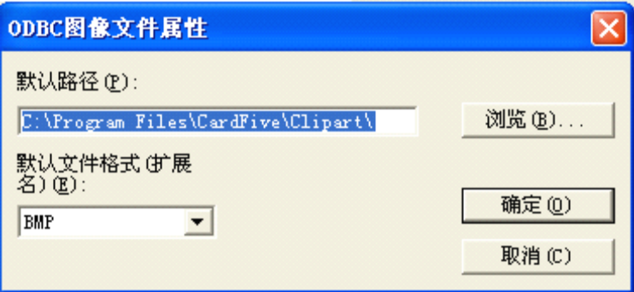
5. 其它内容的挂接与前面两种内容挂接类似。

五．对所有卡样的设计都完成以后，在准备打印前，请先单击“文件”里的“打
印”，然后选择安装的证卡打印机驱动，单击“取消”退出，再在“文件”里单
击“卡片版式设置”，在出现的对方框中，将“上”和“左”框里的两个“1“都
改为“0”，如下图
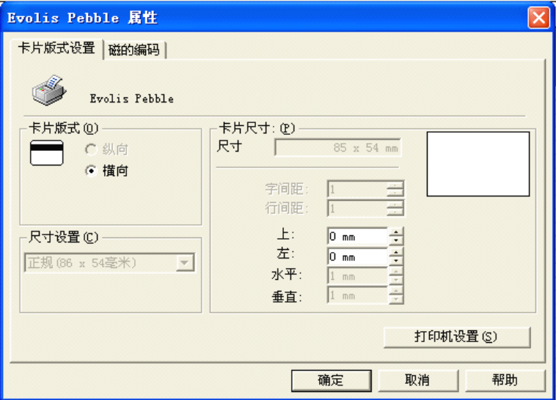
完成以后，就可以进行打印了。
同理可以连接微软Access 数据库，步骤一样略；

